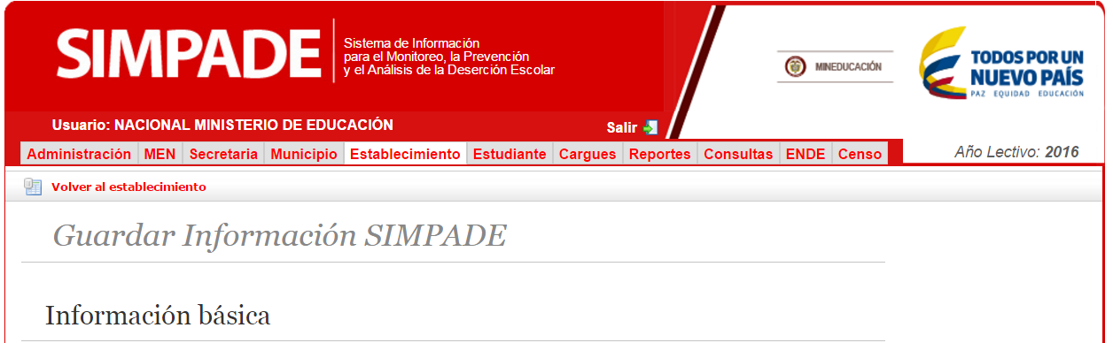
Nombre de Establecimiento:
Código Dane:
